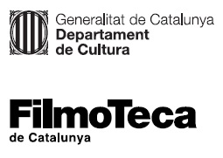
Nota de premsa

La Filmoteca commemora el centenari d’una parella mítica d’intèrprets: Simone Signoret i Yves Montand

Van ser una de les parelles més cèlebres del cinema francès, tot i no coincidir gaire als platós, amb unes trajectòries marcades pel compromís i l’excel·lència artística. El cicle ‘Signoret/Montand: complicitats’ les recorda durant tot el mes de setembre
Costa Gavras, que els va dirigir tots dos al seu debut com a director, ‘Compartiment tueurs’ (1965), i a ‘L’aveu’ (1970) serà a la Filmoteca per presentar l’homenatge dimecres 8 i dijous 9 de setembre

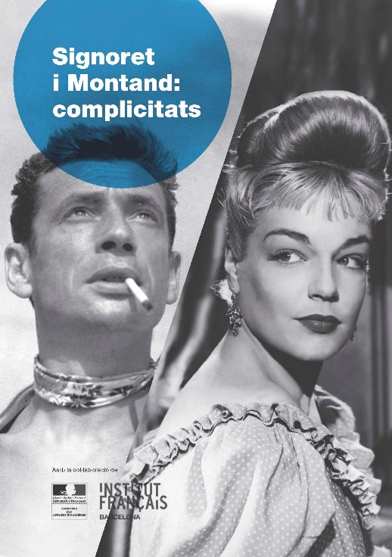
Tots dos van néixer ara fa 100 anys, i tots dos van arribar a la fama amb padrins d’excepció: Yves Montand a través de seva descobridora i amant, Édith Piaf, i Simone Signoret a través del seu primer marit, el director Yves Allégret. Van esdevenir una de les parelles més cèlebres del cinema francès, tot i no coincidir gaire als platós, i també van deixar la seva empremta a Hollywood.
El cicle Signoret/Montand: complicitats recorda algunes de les fites de les seves respectives filmografies, on trobem cineastes de la categoria de Jacques Becker, Marcel Carné, Henri Georges Clouzot, Luis Buñuel, Costa Gavras, Jack Clayton, George Cuckor, Jean-Luc Godard, Jean-Pierre Melville, Claude Sautet, Joseph Losey o Jacques Demy.
Autèntics emblemes de la cultura francesa, Simone Signoret i Yves Montand van néixer fa cent anys, curiosament, fora del país: ella a Alemanya (Wiesbaden) i ell a Itàlia (Toscana), en el si de famílies antifeixistes, i tots dos van haver d’emigrar a França. L’ocupació nazi referma les conviccions polítiques de la futura parella, que ratificaran posteriorment amb un activisme infatigable a favor de les causes que consideraven justes.
Abans que els seus camins es creuin el 1949, ell triomfa com a cantant de music-hall gràcies a la seva descobridora i amant Édith Piaf, mentre que ella es dona a conèixer a través del seu primer marit, el director Yves Allégret, amb personatges tan sensuals com sòrdids, que seran l’avantsala de grans interpretacions.
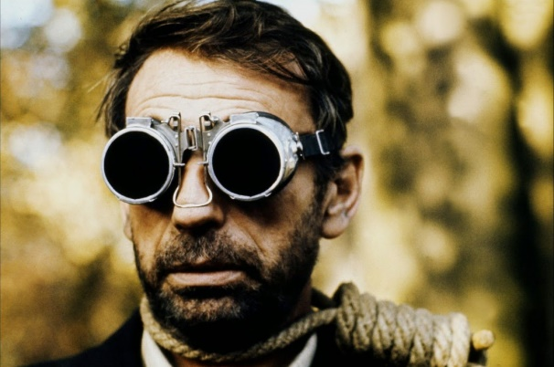
A la pantalla van coincidir poques vegades, però quan ho van fer es va notar: amb la metàfora del maccarthisme que és Les sorcières de Salem (1957) es van barrar el pas a Hollywood durant un temps, i L’aveu (1970) de Costa Gavras, una crítica a l’estalinisme, tindria el mateix efecte als països soviètics. El director grec, que ja els havia dirigit a Compartiment tueurs (1965) i també havia col·laborat amb Montand en alguns dels seus títols més celebrats, com Z (1969) o État de siège (1972), visitarà la Filmoteca per presentar aquest homenatge, i recordarà la seva amistat i col·laboració amb una parella d’intèrprets excepcionals.

Signoret i Montand vistos per Chris Marker
La selecció de films programats inclou dos documentals d’un altre gran cineasta que també va néixer fa 100 anys, i a qui la Filmoteca ha dedicat una àmplia retrospectiva i una exposició: Chris Marker. Diumenge 26 de setembre a les 19.30 a la Sala Laya es podrà veure una sessió doble amb La solitude du chanteur de fond (1974), testimoni del concert benèfic que el febrer del 1974 va celebrar Yves Montand a l’Olympia de París a favor dels refugiats xilens a França, i Mémoires pour Simone, un homenatge a Simone Signoret realitzat per Marker quan es complia el primer aniversari de la mort de l’actriu, un recorregut no cronològic pels seus films i entrevistes.

Podeu consultar la programació del cicle Signoret/Montand: complicitats AQUÍ

